Харченко Анна Андріївна
керівник наукової секції англійської мови
КЗ «Роменська міська Мала академія наук
учнівської молоді» Роменської міської ради
Сумської області

ВІРТУАЛЬНЕ ОСВІТНЄ СЕРЕДОВИЩЕ НА ЗАНЯТТЯХ НАУКОВОЇ СЕКЦІЇ АНГЛІЙСЬКОЇ МОВИ РОМЕНСЬКОЇ МІСЬКОЇ МАЛОЇ АКАДЕМІЇ НАУК УЧНІВСЬКОЇ МОЛОДІ

У статті проаналізовано сучасні підходи до визначення поняття «віртуальне освітнє середовище», «віртуальне навчання», висвітлено особливості організації віртуального середовища під час навчання слухачів наукової секції англійської мови Роменської міської МАН, позитивні та негативні аспекти.

Ключові слова: віртуальне освітнє середовище, інтернет-освіта, дистанційне навчання, онлайн навчання, ІКТ, онлайн навчання, дистанційне навчання, організація освітнього процесу, мережа Internet, Skype, Learning Apps, Quizlet, Google Meet, Viber, email, Padlet.

Постановка проблеми: сьогодення XXI століття - це час інформаційних технологій, тотальної комп’ютеризації та інформатизації. В умовах активного розвитку інтернет-технологій велика частина соціального життя людей перемістилася в онлайн. З розвитком інформаційного суспільства спілкування, навчання, бізнес, наука та інші сфери активно переходять у форму дистанційного, онлайн функціонування. Щоб залишатися затребуваною, сучасна позашкільна освіта має відповідати запитам сучасності, бути мобільною та гнучкою у виборі засобів навчання.
Покоління сучасної молоді з іде в ногу з розвитком інформаційних технологій, відповідно і позашкільна освіта, аби залишатися конкурентоспроможною, повинна враховувати темпи розвитку ІКТ. Іншими словами, інформатизація суспільства сприяє переходу до віртуальної моделі освіти, а гаджети наразі задовольняють не лише розважальні, а і навчальні потреби. У свою чергу всесвітня пандемія Covid-19 стала поштовхом для освітян оволодівати сучасними засобами ІКТ для організації освітнього процесу.

Аналіз останніх досліджень та публікацій
Проблеми комп’ютеризації освіти висвітлювали у своїх роботах Абрамян Г.А., Андреєв А.А., Мойко О.С.. Вивченням поняття віртуального освітнього середовища займалися Вайдорф-Сисоева М. та Савицька А.В.; проблемою впровадження віртуального освітнього середовища у навчальний процес – Грінченко М.С. Увагу дослідників у галузі методики викладання іноземних мов привертають проблеми використання у навчальному процесі інформаційних технологій – Асоянц П.Г., Чекаль Г.С. та мережі Інтернет Весельська О.Н., Двиденко Ю.Є. Особливості організації освітнього процесу в умовах використання сучасних цифрових технологій досліджувала Підліняєва О.О.
Серед закордонних дослідників організації навчання засобами віртуального освітнього середовища можна виділити таких, як: Кеннет Лінч, Джеймс Боксалл, Джулі Кесбі, Джингфан Фенг, Фенгру Хуанг, Хуей Лін, Бін Чен та ін.

Новизна
Дослідження таких сучасних явищ як «віртуальне освітнє середовище», «віртуальне навчання» знаходиться на піку популярності та є предметом багатьох сучасних наукових досліджень. До трактування терміну «віртуального освітнього середовища» підходять вітчизняні та зарубіжні науковці. Та все ж напрацювання все ще знаходяться на початковій стадії розвитку та потребують подального дослідження та конкретизації, а відсутність єдності у трактування понять свідчить про складність та специфічність цього феномену.
В умовах сьогодення проблема створення віртуального середовища у закладах позашкільної освіти постає особливо гостро. У науковій статті здійснено спробу опису та пояснення явища віртуального освітнього середовища з досвіду організації дистанційного та онлайн навчання вихованців наукової секції англійської мови Роменської міської МАН.
За останні роки було прийнято низку указів, Законів України, Постанов Верховної Ради України, Постанов Кабінету Міністрів України, Наказів Міністерства освіти і науки України, які в тій чи іншій мірі регламентують розвиток ІКТ і дистанційної форми навчання. Значна роль у впровадженні ІКТ в освітню сферу відводиться Закону України “Про Національну програму інформатизації” від 13.09.2001 р. № 74/98-ВР. Важливе значення у виборі напрямів і завдань розвитку електронного (дистанційного) навчання в Україні мала Програма розвитку системи дистанційного навчання на 2004–2006 роки, затверджена Постановою Кабінету Міністрів України від 23.09.2003 року № 1494. [1]
Постановка мети
Мета статті – теоретичне узагальнення підходів науковців до визначення понять термінів «віртуальне освітнє середовище», «віртуальне навчання», «онлайн навчання», «дистанційне навчання» та аналіз щодо позитивних та негативних сторін роботи у віртуальному освітньому середовищі на прикладі організації освітнього процесу наукової секції англійської мови Роменської міської МАН.

Виклад основного матеріалу
Розвиток сучасної освіти не можливий без організації віртуального середовища. Для ширшого розуміння термінології варто звернутися до їх тлумачень:
Інтернет-освіта — освіта, що здійснюється з використанням ресурсів і технологій глобальної мережі Інтернет. На відміну від «дистанційної освіти» інтернет-освіта більш суворо регламентує техніко-технологічну специфіку навчання — використання мережі Інтернет [7].
Дистанційне навчання — це форма отримання освіти, за якої в освітньому процесі використовують традиційні й специфічні методи, засоби і форми навчання, засновані на комп’ютерних і телекомунікаційних технологіях [7].
Онлайн-навчання — це отримання знань і навичок за допомогою комп’ютера або іншого ґаджета, підімкненого до Інтернету. Це навчання в режимі «тут і зараз», опосередковане з’єднанням.
Вайндорф-Сисоєва М. визначає віртуальне освітнє середовище як інформаційний зміст і комунікативні можливості комп’ютерних мереж, які формуються і використовуються для освітніх цілей усіма учасниками освітнього процесу. [2]
Журавель Т. та Хайдарі Н. визначають віртуальне освітнє середовище як відкриту систему, в рамках якої на основі застосування технологій віртуальної реальності забезпечується ефективне інтерактивне самонавчання в освітньому процесі. [4]
Скуратівська М. та Попадюк С. зазначають,що віртуальне освітнє середовище це організована система інформаційних , технологічних, дидактичних ресурсів різних форм комп’ютерної та телекомунікаційної інтеракції освітніх суб’єктів. [9] [10]
Віртуальне освітнє середовище як мультифункціональна відкрита система, що перебуває у стані швидкого перманентного розвитку та має такі основні елементи як: технології специфічної комунікації між учасниками освітнього процесу в режимі асинхронного індивідуалізованого навчання; інформаційні масиви: бази даних, електронні навчальні ресурси; сучасні програмні засоби: платформи, засоби електронної комунікації. Характеристиками віртуального освітнього середовища є його телекомунікаційний характер, що передбачає транслювання навчальної інформації через комп’ютер, і використання специфічних засобів: віртуальних медіа ресурсів мережі, Інтернет, висока інтерактивність комунікації, наявність постійного зворотнього зв’язку, особистісна спрямованість освітнього процесу. [10]
Створення ефективного віртуального освітнього середовища, організація дистанційного навчання, онлайн навчання у закладах позашкільної освіти явище нове та перебуває на початкових етапах свого розвитку. А уміле і безперешкодне використання онлайн сучасних інструментів – це та проблема, над вирішенням якої педагогу-позашкільнику потрібно працювати систематично.
У жовтні 2020 року Роменською міською МАН було проведено анонімне онлайн опитування батьків та вихованців закладу «Щодо організації освітнього процесу у Роменській міській МАН». Одним з питань стояло «Яке Ваше ставлення до навчання у науковій секції МАН в режимі онлайн?». Переважна більшість вихованців (70 %) відповіли наступним чином: «Позитивне», «Можна спробувати», «Моє ставлення до навчання у науковій секціїї МАН в режимі онлайн гарне. Я брала участь у Всеукраїнській літній наукові хіміко-біологічій школі, де дізналася та навчилася багато новому», «Мені подобається такий варіант проведення навчання МАН». Значно меншу кількість (30 %) становили відповіді: «Позитивне, хоча краще "живе спілкування"», «Гарне, але краще не дистанційно», «Заняття офлайн мені подобаються більше», різко негативною були лише дві відповіді «Не дуже», «Злегка негативне». Щодо опитування батьків, то відповіді розподілилися таким чином: 81.3 % опитуваних повідомили, що їх влаштовує навчання дитини у Роменській МАН у режимі онлайн, а 18.8 % - заявили, що їм такий формат не подобається.
То ж можемо впевнено зробити висновок, що дистанційне та онлайн навчання подобається дітям та цілком влаштовує їх та більшість батьків. Відповіді вихованців, які «проти» такої форми організації освітнього звучали як «сумнів» та «невпевненість». То ж, першим завданням перед Роменською міською МАН постає організація ефективного віртуального освітнього простору, щоб «більшість» із задоволенням продовжували навчатися, та щоб переконати «меншість» в ефективності та цікавості дистанційного та онлайн навчання.
Освітній процес у Роменській МАН організовано таким чином, щоб кожен учасник процесу був у зручних умовах, навчання відбувалося за сучасними методиками, застосовувалися сучасні технології, підтримувалася висока результативність наукової роботи. В умовах карантинів через сезонні захворювання, всесвітньої пандемії для кожного закладу позашкільної освіти важливо забезпечити неперервність освітнього процесу, тому у Роменській МАН розроблено та затверджено «Положення про дистанційне навчання» яку врегульовує організацію та виступає алгоритмом координації освітнього процесу, аби йому на заваді не стояли різні негативні фактори як погодні умови, карантини, тощо.
Роботу наукової секції англійської мови Роменської міської МАН під час пандемії організовано у дистанційному форматі. Онлайн навчання займає 30% роботи наукової секції, решту 70% відбувається дистанційно, з постійною координацією та консультуванням вихованців.
З метою забезпечення безперервного, ефективного та цікавого навчання у науковій секції англійської мови Роменської МАН створено власне віртуальне середовище (Рис.1).
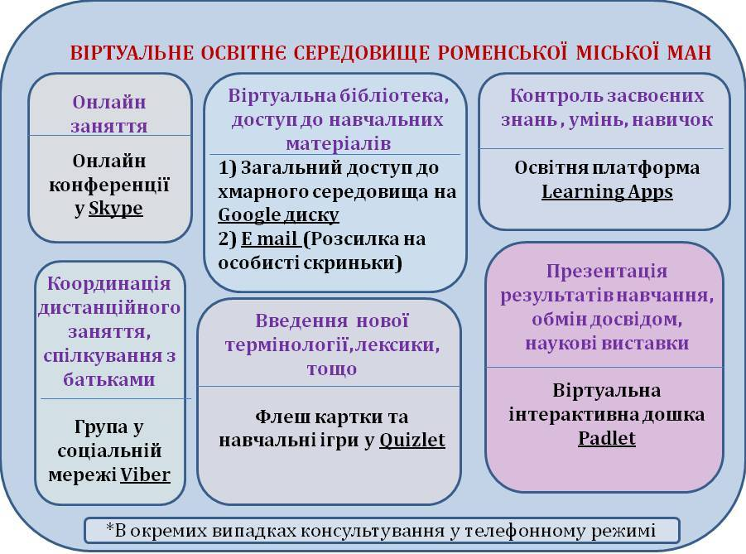

Рис.1
Інструмент віртуального навчання було обрано з огляду на їх доступність, легкість у використанні, сучасність, ефективність, відповідності до профілю навчання. Важливим етапом у створенні та організації ефективного та безперебійного функціонування віртуального освітнього середовища у секції англійської мови Роменської МАН було поступове залучення слухачів до дистанційного та онлайн навчання, консультування за вимогою щодо роботи на тій чи іншій онлайн платформі, використання Internet ресурсів, тощо.
У ході роботи у віртуальному освітньому середовищі наукової секції англійської мови Роменської міської МАН можемо виділити позитивні та негативні сторони, які слід мінімізувати.
Серед переваг можна виділити:
- безперервність освітнього процесу;
- безпека для здоров’я;
- незалежність від ряду факторів: погодних умов, карантинів, тощо;
- територіальна свобода: можливість навчатися будь де;
- гнучкість розкладу та темпу освітнього процесу;
- використання гаджетів цікаво та сучасно для молоді.
Серед недоліків:
- великі часові затрати для підготовки навчального матеріалу;
- швидка втомлюваність;
- залежність від швидкості інтернету, тех. засобів, тощо;
- відсутність живого спілкування;
- ризик зниження інтересу та мотивації.

Список використаних джерел
1. Бахмат Н.В. Інформаційно-освітнє середовище закладу вищої освіти в системі дистанційного навчання.-[Електронний ресурс].-режим доступу: http://nz.npu.edu.ua/article/view/178735
2. Вайдорф-Сысоева М. Виртуальная образова-тельная среда как неотъемлемый компонент современной системы образования. Весник ЮУрГУ. Серия «Образование. Педагогические науки». 2012. № 14. С. 86-91.

3. Гаврилюк В.Ю. Теоретичні аспекти створення та функціонування інформаційно-освітнього середовища сучасного позашкільного навчального закладу.-[Електронний ресурс].-режим доступу:

https://www.narodnaosvita.kiev.ua/?page_id=4261
4. Журавель Т., Хайдарі Н. Віртуальне освітнє середовище як засіб формування кранознавчої та лінгвокраїнознавчої компетенцій у студентів немовних спеціальностей. Збірник наукових праць. Серія «Педагогічні науки». 2017. С. 208-212.
5. Кожедуб Л.Г Використання віртуального інформаційного простору у процесі самостійної підготовки майбутніх філологів .-[Електронний ресурс].-режим доступу:
https://journals.indexcopernicus.com/api/file/viewByFileId/987212.pdf
6. Литвинова С.Г. Розвиток навчального середовища загальноосвітнього навчального закладу як наукова проблема.-[Електронний ресурс].-режим доступу: https://cutt.ly/AhU49hh

7. Освіта ХХІ століття: онлайн чи офлайн? http://www.osvitaua.com/2020/03/88507/
8. Пахомова О.В. Бондаренко О.В. Поняття «віртуаль не інформаційно-освітнє середовище» у сучасній вітчизняній та зарубіжній літературі .-[Електронний ресурс].-режим доступу:http://elibrary.kdpu.edu.ua/handle/123456789/3831

9. Попадюк С.С. Скуратівська М.О. Віртуальне освітнє середовище в системі іншомовної підготовки сучасного закладу вищої освіти .-[Електронний ресурс].-режим доступу:https://ps.journal.kspu.edu/index.php/ps/article/view/4254
10. Попадюк С.С. Віртуальне освітнє середовище як інноваційна складова навчального процесу у вищій школі.-[Електронний ресурс].-режим доступу: https://er.nau.edu.ua/handle/NAU/34139
11. Створення інформаційно-освітнього середовища сучасного закладу освіти україни. Матеріали Всеукраїнської науково-практичної конференції .-[Електронний ресурс].-режим доступу:https://cutt.ly/VhU4ZGo

